Домашнее задание старшая группа

Тема недели «Здравствуй Зимушка-Зима!»

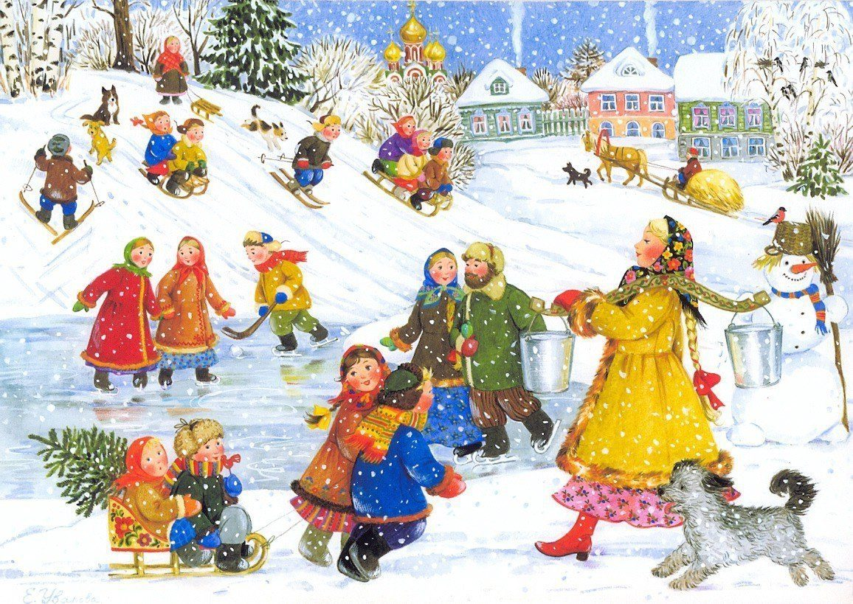

1. Побеседуйте с ребенком:

Какое время года наступило?

Почему ты так решил?

Какая погода стоит зимой?

Как одеты люди?

Какие зимние развлечения у детей?

Словарь ребенка должен включать слова: **зима**, время года, стужа, заносы, зимние забавы, лыжи, санки, снежки, декабрь, январь, февраль, снег, снежинки, пурга, метель, лед, сосульки, холод; замерзать, кружиться; пушистый, ледяной, снежный, морозный, скрипучий и т. д.

2. На прогулке понаблюдайте с ребёнком за зимними изменениями в природе. Помогите ребёнку запомнить приметы зимы.

Приметы зимы:

1) Земля покрыта снегом, а реки и озёра – льдом.

2) Стало холодно, на улице мороз.

3) Дуют сильные ветры, часто бывают метели, снегопады.

4) Ночи стоят длинные, а дни — короткие.

5) Люди надели тёплую зимнюю одежду.

6) Дети катаются на санках, лыжах, коньках, лепят снеговиков, строят снежные крепости, играют в снежки.

3. Найдите две-три сюжетных картинки по **теме***«****Зима****»*, наклейте их в тетрадь, помогите ребёнку составить предложение по каждой картинке. Подпишите предложения под картинками.

4. *«Назови действие»* *(подбор 3-х глаголов по смыслу)*

Снег *(что делает)* — ложится, сверкает, тает, блестит.

*(снежинка, лед, ветер, метель, сосулька, мороз, град)*

5. Поиграйте в игру *«Какой? Какая?»*

**Зима какая**? *(холодная, морозная, снежная и т. д.)*

Снег какой? *(белый, пушистый, легкий и т. д.)*

Лед какой? *(холодный, прозрачный, твердый и т. д.)*

Мороз какой? *(зимний, крепкий, суровый)*

7. Выучите с ребёнком любую загадку о зиме

Назовите-ка, ребятки, месяц в этой вот загадке:

Дни его всех дней короче, всех ночей длиннее ночи,

На поля и на луга до весны легли снега.

Только месяц наш пройдет, мы встречаем Новый год.

*(декабрь)*

Он вошел – никто не видел,

Он сказал – никто не слышал.

Дунул в окна и исчез,

А на окнах вырос лес. *(мороз)*

1. Поиграйте с ребенком в игру *«Скажи ласково»*

Санки -*(саночки)* снежинка -*(снежиночка)*

сосулька –… *(сосулечка)* **зима -***(зимушка)*

горка — *(горочка)* снег -*(снежок)*

Ветер - ветерок

(лед, **зима**, метель, мороз, сосулька, снежинка, сугроб, горка, ком, снеговик, холод)

2. *«Сколько их?»* *(согласование числительных с существительными в роде, числе и падеже)*:

Одна снежинка, две снежинки, пять снежинок.

(**зима**, Дед Мороз, снеговик, сосулька, сугроб, льдинка, снегопад, снежок, горка)

3. *«Закончи предложение»* (составление сложных предложений со значением противопоставления;

предложение закончить и повторить его полностью)

Зимой бывает снегопад, а осенью. *(листопад)*.

Зимой бывает снег, а летом.

Зимой снег падает, а весной.

Зимой катаются на санках, а летом.

Зимой лес спит, а весной.

Зимой катаются на коньках, а летом.

Зимой бывает холодно, а летом.

Зимой деревья белые, а осенью.

Зимой растут сугробы, а летом растут.

Зимой лепят снеговика, а летом.

Зимой насекомые прячутся, а летом.

4. *«А что вчера?»* *(употребление глаголов в прошедшем времени)*

Сегодня снег блестит, а вчера. *(блестел)*

Сегодня снег падает, а вчера.

Сегодня снег сверкает, а вчера.

Сегодня снег тает, а вчера.

Сегодня снег хрустит, а вчера.

Сегодня снег идет, а вчера.

Сегодня снег ложится, а вчера.

Сегодня снег кружится, а вчера.

5. Один – много *(множественное число существительных)*:

снег —, мороз —, снеговик —, метель —, **зима —**, холод — …

месяц —, день —, ночь —, снежинка —, снегопад — ,снежок — …

6. Есть – нет *(родительный падеж единственного числа)*:

снег —, мороз —, снеговик —, метель —, **зима —**, холод — …

месяц —, день —, ночь —, снежинка —, снегопад — ,снежок — …

7. Ответь на вопросы:

Оттепели сменились морозами. Что было в начале, что потом?

Чего больше – снегопадов или снежинок?

Чего меньше – зим или зимних месяцев?

8. Раскрасить рисунок

